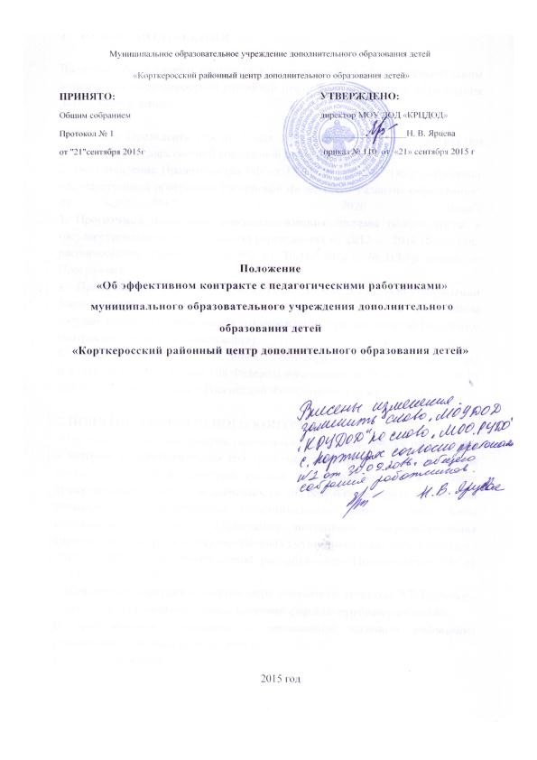

Муниципальное образовательное учреждение дополнительного образования детей
«Корткеросский районный центр дополнительного образования детей»

ПРИНЯТО: УТВЕРЖДЕНО:
Общим собранием директор МОУ ДОД «КРЦДОД»
Протокол № 1 __________________Н. В. Ярцева
от "21"сентября 2015г приказ № 110 от «21» сентября 2015 г

Положение

«Об эффективном контракте с педагогическими работниками»

муниципального образовательного учреждения дополнительного образования детей

«Корткеросский районный центр дополнительного образования детей»

2015 год
- ОБЩИЕ ПОЛОЖЕНИЯ

Введение эффективного контракта в муниципальном общеобразовательном учреждении «Корткеросский районный центр дополнительного образования детей» определено:

1. Указом Президента РФ от 7 мая 2012 г. № 597 «О мероприятиях по реализации государственной социальной политики»;
2. Постановление Правительства РФ от 15.04.2014 N 295 "Об утверждении государственной программы Российской Федерации "Развитие образования" на 2013 - 2020 годы";
3. Программой поэтапного совершенствования системы оплаты труда в государственных (муниципальных) учреждениях на 2012 — 2018 годы, утв. распоряжением Правительства РФ от 26.11. 2012 г. № 2190-р (далее — Программа);
4. Приказом Минтруда России №167н от 26 апреля 2013 г. «Об утверждении рекомендаций по оформлению трудовых отношений с работником государственного (муниципального) учреждения при введении эффективного контракта» (далее — Рекомендации);
5. Письмом Минобрнауки России от 12 сентября 2013 года № НТ-883/17 «О реализации части 11 статьи 108 Федерального закона от 29 декабря 2012 г. № 273-ФЗ «Об образовании в Российской Федерации»» (далее — Письмо).

2. ПОНЯТИЕ ЭФФЕКТИВНОГО КОНТРАКТА.
«Под эффективным контрактом понимается трудовой договор с работником, в котором конкретизированы его трудовые обязанности, условия оплаты труда, показатели и критерии оценки эффективности для назначения стимулирующих выплат в зависимости от результатов труда и качества оказываемых государственных (муниципальных) услуг, а также меры социальной поддержки». (Программа поэтапного совершенствования системы оплаты труда в государственных (муниципальных) учреждениях на 2012 — 2018 годы, утвержденной распоряжением Правительства РФ от 26.11. 2012 г. № 2190-р).
Эффективный контракт в полной мере соответствует статье 57 Трудового кодекса РФ и не является новой правовой формой трудового договора.
В эффективном контракте в отношении каждого работника учитываются и конкретизируются:
1.Трудовая функция;
2.Показатели и критерии оценки результативности и эффективности деятельности;
3.Размер и условия стимулирующих выплат, определенные с учетом показателей результативности и эффективности, утверждаемых приказом директора Колледжа.
При этом условия получения вознаграждения должны быть понятны работодателю и работнику и не допускать двойного толкования. Непосредственно в тексте трудового договора должностные обязанности работника должны быть отражены с учетом действующих обязанностей, установленных должностной инструкцией.
Обязательными условиями, включаемыми в трудовые договоры, являются также условия оплаты труда (в том числе размер тарифной ставки или оклада (должностного оклада) работника, доплаты, надбавки и поощрительные выплаты). Эффективный контракт предполагает также установление норм труда.
Эффективный контракт должен обеспечивать такой уровень зарплаты педагогического работника, который является конкурентоспособным с другими секторами экономики. Эффективный контракт – это достойная оплата за качественный труд.
Изменения определенных сторонами условий трудового договора согласно статье 72 ТК РФ допускаются только по соглашению сторон трудового договора, за исключением случаев, предусмотренных ТК РФ, и не должны ухудшать положение работника по сравнению с установленным коллективным договором, соглашениями.

3. ЦЕЛЬ И ЗАДАЧИ ВВЕДЕНИЯ ЭФФЕКТИВНОГО КОНТРАКТА.

Взаимосвязь повышения оплаты труда с достижением конкретных показателей качества
оказываемых муниципальных услуг на основе:
- введения взаимоувязанной системы отраслевых показателей эффективности;
- установления соответствующих показателям эффективности стимулирующих выплат, критериев и условий их назначения с отражением в положениях об оплате труда работников учреждений, коллективных договорах, трудовых договорах;
- отмены неэффективных стимулирующих выплат;
- использования при оценке достижения конкретных показателей качества и количества оказываемых муниципальных услуг (выполнения работ) независимой системы оценки качества работы учреждений, включающей кроме критериев эффективности их работы и введение публичных рейтингов их деятельности.
- повышения мотивации специалистов к качественному результату труда;
- создания условий для привлечения в МОУ ДОД «КРЦДОД» высококвалифицированных специалистов;
- повышения производительности труда и оптимизации численности работников МОУДОД «КРЦДОД»;
- упорядочения размера повышения должностных окладов, окладов (ставок заработной платы, тарифных ставок);
- упорядочения системы компенсационных выплат;
- упорядочения системы выплат стимулирующего характера;
- повышения прозрачности системы оплаты труда.
Применяемая система оплаты труда направлена на повышение индивидуализации материального вознаграждения каждого из работников, всемерный учет индивидуальных результатов и коллективных достижений, способствующих эффективности деятельности МОУ ДОД «КРЦДОД» по реализации уставных целей.

3.1.Оплата труда работников МОУ ДОД «КРЦДОД» предусматривает единые принципы материального обеспечения и осуществляется в соответствии с законодательствами и иными правовыми нормативными актами РФ, РК, Учредителя.
3.2.Оплата труда работника определяется его личным трудовым вкладом с учетом конечных результатов работы МОУ ДОД «КРЦДОД». Установленные государством должностные оклады, оклады (ставки заработной платы, тарифные ставки) являются гарантиями минимальных размеров оплаты труда.
3.3.Должностной оклад – это выраженный в денежной форме размер оплаты труда работника за выполнение закрепленных за ним должностных обязанностей и работ, предусмотренных должностной инструкцией. Должностной оклад, оклад (ставка заработной платы, тарифная ставка) работника устанавливается в зависимости от требования к уровню образования, квалификации и стажа работы.
3.4.Расходы по оплате труда работников, включая различные меры, материального стимулирования, осуществляются за счет общего фонда оплаты труда, предусмотренного планом финансово-хозяйственной деятельностью. При этом меры материального стимулирования могут осуществляться как за счет бюджетных средств, так и из вне бюджетных источников.
3.5.Право инициативы по применению мер материального стимулирования предоставляется директору, заместителю директора, а так же методическому совету.
3.6.Применение мер материального стимулирования оформляется приказом директора МОУ ДОД «КРЦДОД»

4. СРОКИ ВВЕДЕНИЯ ЭФФЕКТИВНОГО КОНТРАКТА:

Положение вводится с 30 декабря 2015 г.

5. О СТИМУЛИРУЮЩИХ И КОМПЕНСАЦИОННЫХ ВЫПЛАТАХ.

В МОУ ДОД «КРЦДОД» используются выплаты компенсационного и стимулирующего характера (приложение 1, 2 к положению «О порядке установления дополнительных выплат к должностному окладу работников МОУ ДОД «КРЦДОД»»).

6. АЛГОРИТМ ВВЕДЕНИЯ ЭФФЕКТИВНОГО КОНТРАКТА.

6.1.Ведение эффективного контракта с педагогом дополнительного образования в МОУ ДОД «КРЦДОД» предполагает осуществление определенной организационной и административной работы:
- Проведение разъяснительной работы в педагогическом коллективе по вопросам введения эффективного контракта педагога и уведомление педагогических работников об изменении определенных условий трудового договора в письменной форме не менее чем за два месяца согласно ст.74 Трудового кодекса РФ.
- Создание в образовательной организации комиссии по проведению работы, связанной с введением эффективного контракта педагога.
- Анализ действующих трудовых договоров работников на предмет их соответствия ст. 57 Трудового кодекса РФ и приказу Минтруда России от 26.04.2013 № 167н «Об утверждении рекомендаций по оформлению трудовых отношений с работником муниципального учреждения при введении эффективного контракта».
- Разработка показателей эффективности труда педагогических работников.
- Разработка и внесение изменений в такие локальные акты образовательной организации как:
- правила внутреннего трудового распорядка,
-положение «О порядке установления дополнительных выплат к должностному окладу работников МОУ ДОД «КРЦДОД»» с учетом разработанных показателей.
- Принятие локальных нормативных актов, связанных с оплатой труда работника, с учетом мнения первичной профсоюзной организации.
- Конкретизация трудовой функции и условий оплаты труда педагогических работников.
- Подготовка и внесение изменений в трудовые договоры работников.
- Переход на эффективный контракт в указанные сроки.
Работа по введению эффективного контракта должна проводиться в обстановке гласности и обсуждения в трудовом коллективе.
6.2. Оформление трудовых отношений при введении эффективного контракта осуществляется:
- при приеме на работу работник и работодатель заключают трудовой договор в соответствии с ТК РФ. При этом используется примерная форма трудового договора с педагогическим работником.
- с работниками, состоящими в трудовых отношениях с работодателем, оформление осуществляется путем заключения дополнительного соглашения к трудовому договору в порядке, установленном ТК РФ. При этом требуется предупреждение работника об изменении условий трудового договора в письменном виде не менее чем за 2 месяца (статья 74 ТК РФ).
В соответствии со статьей 72 Трудового кодекса Российской Федерации трудовой договор, соглашение об изменении определенных сторонами условий трудового договора заключаются в письменной форме в двух экземплярах, один из которых вручается работнику под роспись на экземпляре, хранящемся у работодателя.
Дополнительное соглашение к трудовому договору заключатся по мере разработки показателей и критериев оценки эффективности деятельности педагогических работников для определения размеров и условий осуществления стимулирующих выплат.
В соответствии с Программой завершение работы по заключению трудовых договоров с работниками в связи с введением эффективного контракта предполагается на третьем этапе, охватывающем 2016-2018 годы.

7. ОЖИДАЕМЫЕ РЕЗУЛЬТАТЫ ВВЕДЕНИЯ ЭФФЕКТИВНОГО КОНТРАКТА.
Введение эффективного контракта в МОУ ДОД «КРЦДОД» позволит:

- повысить престижность и привлекательность профессий педагогических работников, участвующих в оказании муниципальных услуг (выполнении работ);
- внедрить в МОУ ДОД «КРЦДОД» системы оплаты труда работников, увязанные с качеством оказания муниципальных услуг (выполнения работ);
- повысить уровень квалификации педагогических работников, участвующих в оказании муниципальных услуг (выполнении работ);
- повысить качество оказания муниципальных услуг (выполнения работ) в социальной сфере;
- создать прозрачный механизм оплаты труда педагогических работников МОУ ДОД «КРЦДОД».

